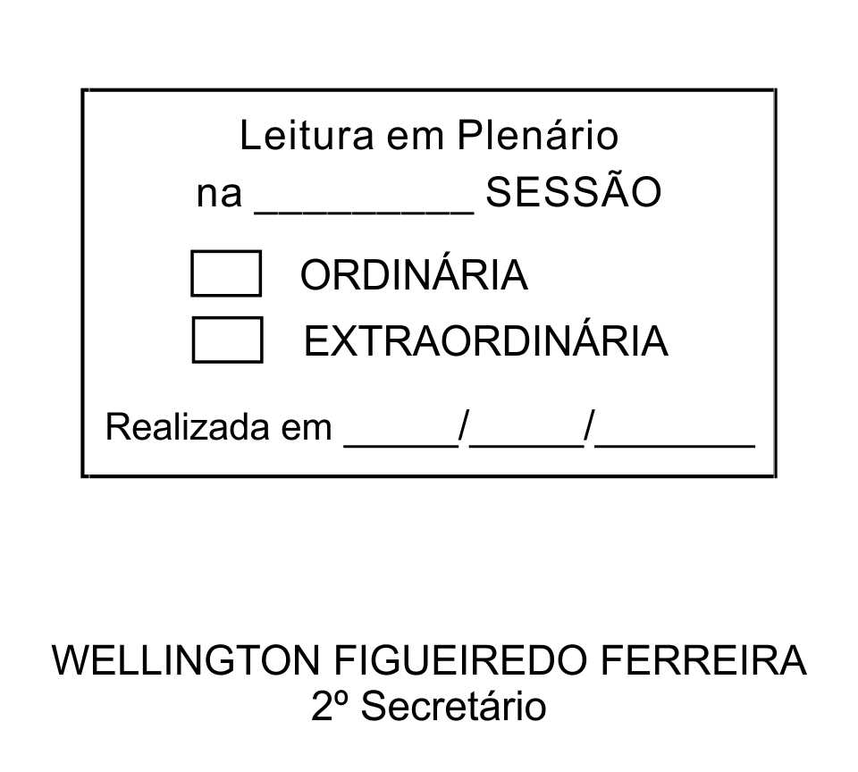
MOÇÃO Nº 193/2013

De Pesar pelo falecimento do estimado Sr. Teobaldo Joaquim da Silva.

Excelentíssimo Senhor Presidente,

Faleceu em 24 de junho de 2013, aos 90 anos de idade, o estimado Senhor TEOBALDO JOAQUIM DA SILVA.

Ninguém quer pensar na morte por ser difícil aceitá-la, entretanto, para aqueles que crêem em Cristo, que disse: “EU SOU A RESSURREIÇÃO E A VIDA”, esse momento é tão somente a passagem desta vida efêmera para a verdadeira vida, que é a vida eterna.

Posto isto, o Vereador ALACIR RAYSEL, solidariza-se com a família e REQUER ao Egrégio Plenário para que faça constar na Ata da presente Sessão, Moção de Pesar pelo falecimento do estimado Senhor TEOBALDO JOAQUIM DA SILVA.

Descanse em paz!

Que da presente seja dada ciência à família enlutada.

Sala das Sessões “Dr. Júlio Arantes de Freitas”, 24 de junho de 2013.

ALACIR RAYSEL
Vereador

PROTOCOLO Nº CETSR 24/06/2013 - 10:43:30 05380/2013 /cmj-

